

TRABAJO PRÁCTICO:

SOLDADURA Y CORTE A GAS

COMISIÓN 1

GRUPO: 12

ALUMNOS:
- ACEDO, Juan Manuel
- BORRI, Pablo
- CALIÓ, Guido
- FLORIAN, Lucas

Índice
Objetivo 2
Desarrollo 3
Tipos de Soldadura 3
Soldadura por resistencia: 3
Soldadura por arco: 3
Soldadura por gas: 4
Soldadura de estado sólido: 4
Tipos de soldaduras a gas 5
Con Tungsteno y Gas Inerte (TIG) 5
Con Metal y Gas Inerte o Activo (MIG - MAG) 6
Con Oxi-Acetileno 7
Con Plasma (PAW) 8
Con Láser (LBW) 9
Tipos de corte 9
Oxicorte o corte con oxígeno: 9
Corte con plasma (plasma seco): 12
Corte con láser: 14
Láser de CO2: 14
Láser de fibra 15
Corte por chorro de agua: 15
Resumen corte 18
Riesgos asociados a soldadura y corte a gas 19
Riesgos generales 19
Riesgos inherentes a la utilización de gas 19
Elementos de protección personal 20
Equipamiento elemental 20
Protección visual 21
Protección respiratoria 21
Marco Legal 21
Prevención 24
Recomendaciones 25
Incendio y explosiones 25
Manipulación y almacenamiento de cilindros de gas comprimido 25
Prácticas que hacen a la seguridad 26
Bibliografía 28

Objetivo
En el siguiente trabajo abordaremos el tema de soldadura y corte a gas.
Comenzaremos hablando del marco legal para trabajos de soldadura y corte. Luego abordaremos los distintos tipos de soldaduras existentes para luego concentrarnos en los tipos de soldadura y corte a gas. En estos ítems detallaremos los distintos procesos, haciendo mención a los tipos de gases utilizados, los equipos y sus partes.
Abordaremos los peligros asociados a estos trabajos, primero haciendo mención a aquellos daños que pueden ocasionar a la salud y luego a aquellos peligros que afectan la seguridad. A continuación mencionaremos formas de prevención de inconvenientes y algunas recomendaciones que hacen a la seguridad del lugar y del operario, mencionando especialmente el cuidado que se debe tener en el manejo de tubos de gas comprimido.
Para finalizar incluiremos los elementos de protección personal a utilizar para evitar o disminuir la probabilidad de accidentes.
La consideración de todo lo inherente al tema seguridad en la soldadura es fundamental debidos al manipuleo de gases como así también de energía eléctrica.
Pocas veces un accidente encuentra su origen en la falla de los equipos, en la mayoría de los casos, el factor humano es la causa desencadenante. Es por esto que una precisa capacitación de los operadores, para resguardar la integridad de los mismos.

Introducción
La soldadura es un proceso de fijación en donde se realiza la unión de dos o más piezas de un material (generalmente metales o termoplásticos), usualmente logrado a través de la coalescencia (fusión), en la cual las piezas son soldadas fundiendo, se puede agregar un material de aporte (metal o plástico), que, al fundirse, forma un charco de material fundido entre las piezas a soldar (el baño de soldadura) y, al enfriarse, se convierte en una unión fija a la que se le denomina cordón.
Dentro del campo de soldadura existen distintos tipos y formas de soldar, lo cual va a depender del material y el tipo de trabajo que debemos realizar (en función de los requerimientos y exigencias bajo las que trabajará la soldadura y además teniendo en cuenta el espacio y facilidad que tenga el operario para soldar), en base a lo anteriormente mencionado elegiremos el método que mejor se adapte a la situación.
En mención del corte, el proceso es el contrario al de la soldadura, ya que busca generar la separación de un elemento en dos. En el corte a gas, existen distintos tipos y formas de cortar, que dependerán del material y el tipo de trabajo a realizar. Por lo general se producirá por un aumento de temperatura, superando el punto de fusión, generando la partición de la pieza.

Marco Legal

Ley Nº 19.587 - Decreto Nº 351/79 - Higiene y seguridad en el trabajo
Capítulo 17: Trabajos con riesgos especiales

Artículo 152. — En los establecimientos en que se realicen trabajos de soldadura y corte se asegurará una adecuada ventilación e iluminación. Asimismo se tomarán las medidas de seguridad necesarias contra riesgo de incendio.
El personal a emplear en este tipo de trabajo será adiestrado, capacitado y provisto de equipos y elementos de protección personal adecuados, los cuales lo protegerán contra los riesgos propios del trabajo que efectúen y en especial contra la proyección de partículas y las radiaciones. Se deberán tomar además, todas las precauciones necesarias para proteger a las personas que trabajan o pasan cerca de los lugares en donde se efectúen trabajos de soldadura o corte. La ropa deberá estar limpia de grasa, aceite u otras materias inflamables y se deberá cumplir con lo dispuesto en el capítulo 10.
Artículo 153. — En los establecimientos en donde se efectúen trabajos de soldadura autógena - alta presión, se almacenarán los cilindros según lo establecido en el Artículo 142. Los de oxígeno y los de acetileno se almacenarán separadamente, de manera tal que en caso de incendio se los puede evacuar rápidamente. Serán claramente rotulados para identificar el gas que contienen, indicándose en forma visible el nombre del gas y pintando la parte superior con colores para su diferenciación.
Se utilizarán reguladores de presión diseñados sólo y especialmente para el gas en uso. Los sopletes deberán ser limpiados regularmente, efectuándose su mantenimiento en forma adecuada y serán conectados a los reguladores por tubos flexibles, especiales para estas operaciones. Se evitará el contacto de sustancias grasas o aceites con los elementos accesorios de los cilindros de oxígeno.
Artículo 154. — En los establecimientos, en donde se efectúen trabajos de soldadura autógena - baja presión, los generadores de acetileno fijos deberán instalarse al aire o en lugares bien ventilados, lejos de los principales lugares de trabajo. La ventilación asegurará que no se formen mezclas explosivas o tóxicas. La iluminación será adecuada y los interruptores y equipos eléctricos estarán fuera del local o la instalación será a prueba de explosiones.
Los generadores de acetileno portátiles se deberán usar, limpiar o recargar, solamente si se cumplen las condiciones señaladas precedentemente.
Se prohíbe fumar, encender o llevar fósforos, encendedores de cigarrillos, usar llamas o sopletes, soldar y tener materiales inflamables en estos locales.
Se instalarán válvulas hidráulicas de seguridad entre el generador y cada soplete, las cuales serán inspeccionadas regularmente y en especial luego de cada retroceso de llama y el nivel de agua será controlado diariamente. El mantenimiento sólo será realizado por personal adiestrado y capacitado para tal fin.
En caso de desarmar un generador, el carburo de calcio deberá ser removido y la planta llenada con agua. Esta deberá permanecer en la misma al menos durante media hora, para asegurar que todas las partes queden libres de gas. Las partes de carburo de calcio adheridas deberán ser separadas cuidadosamente con herramientas de bronce u otras aleaciones adecuadas que no produzcan chispas.
Las cargas usadas no se utilizarán nuevamente.
El carburo de calcio deberá ser almacenado y mantenido seco en una plataforma elevada sobre el nivel del piso. Este almacenamiento se realizará dentro de envases metálicos a prueba de agua y aire y de suficiente resistencia mecánica. Asimismo se hará bajo techo en locales ventilados adecuadamente y si éstos estuvieran contiguos a otro edificio la pared será a prueba de fuego. Se indicará visiblemente este lugar señalando el producto de que se trata, como así también la prohibición de fumar y de encender fuego dentro del mismo.
Los envases conteniendo carburo de calcio sólo deberán ser abiertos antes de cargar el generador, utilizando para ello herramientas adecuadas y nunca con martillo y cincel.
Artículo 155. — En los establecimientos, en donde se realicen trabajos de soldadura eléctrica, será obligatorio el cumplimiento de lo siguiente:
1. Las masas de cada aparato de soldadura estarán puestas a tierra, así como uno de los conductores del circuito de utilización para la soldadura. Será admisible la conexión de uno de los polos del circuito de soldeo a estas masas, cuando por su puesta a tierra no se provoquen corrientes errantes de intensidad riesgosa, en caso contrario, el circuito de soldeo estará puesto a tierra en el lugar de trabajo.
2. Aislar la superficie exterior de los portaelectrodos a mano y en lo posible sus pinzas-agarre.
3. Cuando los trabajos de soldadura se efectúen en locales muy conductores no se emplearán tensiones superiores a 50 voltios o la tensión en vacío entre el electrodo y la pieza a soldar no superará los 90 voltios en corriente alterna y los 150 voltios en corriente continua. El equipo de soldadura deberá estar colocado en el exterior del recinto en que opera el trabajador.
4. Los trabajadores que efectúen este tipo de tareas serán provistos de equipos y elementos de protección personal, los cuales reunirán las características señaladas en el Capítulo 19.
Artículo 156. — En los trabajos de soldadura eléctrica y autógena se usarán pantallas con doble mirilla, una de cristal transparente y la otra abatible oscura, para facilitar el picado de la escoria y ambas fácilmente recambiables. En aquellos puestos de soldadura eléctrica que lo precisen y en los de soldadura con gas inerte, se usarán pantallas de cabeza con atalaje graduado para su ajuste en la misma. Estas deberán ser de material adecuado preferentemente de poliéster reforzado con fibra de vidrio, o en su defecto con fibra vulcanizada. Las que se usen para soldadura eléctrica no deberán tener ninguna parte metálica en su exterior, con el fin de evitar contactos accidentales con la pinza de soldar.
Artículo 157. — En los establecimientos en los que se realicen trabajos de soldadura y corte en espacios confinados, se deberá asegurar por medios mecánicos una ventilación adecuada conforme lo establecido en el Capítulo 11 de este reglamento. Esta comenzará a funcionar antes de que el trabajador entre al lugar y no cesará hasta que éste no se haya retirado. Cuando el trabajador entre a un espacio confinado a través de un agujero de hombre u otra pequeña abertura, se lo proveerá de cinturón de seguridad y cable de vida, debiendo haber un observador en el exterior durante el lapso que dure la tarea.
Cuando se interrumpan los trabajos se deberán retirar los sopletes del interior del lugar.

Desarrollo

Tipos de Soldadura

Soldadura por resistencia:
Es un proceso termoeléctrico en el que se genera calor mediante el paso de una corriente eléctrica en la zona de unión de las partes que se desea unir con un tiempo, precisión y presión controlada. Siendo esta una solución ideal para la mejora de productos y procesos en prácticamente cualquier industria que tengan procesos de transformación de metal formado, ya que los resultados que se obtienen se caracterizan por ser seguros y eficientes, además de ser idóneos para la automatización.
  - Soldadura por costura: Los electrodos son ruedas accionadas por un motor, dando como resultado un proceso por medio de roldanas, mismas que ejercen presión y transmiten la corriente a través de impulsos para formar una serie de puntos, los cuales a su vez producen una superficie continua.
Es así, que usted podrá ver una Soldadura progresiva, la cual permite hacer líneas de producción de soldeo, facilitando la circulación del material y la posibilidad de ser automatizado.
  - Soldadura por puntos: Los materiales o metales base se disponen entre los electrodos, los cuales aplican la presión y la corriente de forma secuencial, produciendo un ciclo de Soldadura; utilizándose generalmente para láminas y chapas metálicas en muchos procesos industriales.

Soldadura por arco:
Este método crea un arco voltaico entre el metal y el electrodo (cumple la función de material de aporte), calentándolo hasta su punto de fusión y realizando la unión de los elementos; siendo así uno de los más reconocidos por sus bajos costos. (Existen muchos tipos de electrodos, los cuales dependerá del destino y material que se está soldando).
  - SMAW/MMAW: El núcleo de acero del electrodo se funde, uniendo las piezas y rellenando los espacios. Así mismo, se caracteriza por usar electrodos revestidos con material fundente, los cuales con el calor producen Dióxido de Carbono, actuando como escudo contra el oxígeno de la atmósfera, impidiendo la oxidación.
  - MIG/MAG/GMAW: Proceso es parecido al anterior, pero usando un electrodo consumible y un gas inerte o activo como protector.
  - SAW: La Soldadura de arco sumergido (Sumerged Arc Welding) utiliza un material protector granulado el cual aísla la Soldadura de la contaminación atmosférica, la luz y el humo, generando escoria que puede proteger la Soldadura y que contribuye a la formación de aleaciones.

Soldadura por gas:
Este tipo de soldadura implica el uso de un soplete alimentado con gas para calentar la pieza de trabajo de metal y el material de relleno para crear una soldadura. El gas es generalmente una mezcla de gas combustible y oxígeno para crear una llama limpia y caliente. Se pueden usar muchos gases diferentes como combustible para la soldadura con gas, y no se necesita electricidad para alimentar el sistema de soldadura, lo que resulta en un método de fabricación flexible y portátil.
  - Soldadura Oxi-Acetileno: utiliza una mezcla de gas acetileno y gas oxígeno para alimentar el soplete de soldadura. Esta mezcla de gases también proporciona la temperatura de llama más alta de los gases combustibles disponibles, sin embargo, el acetileno es generalmente el más caro de todos los gases combustibles. El acetileno es un gas inestable y requiere procedimientos específicos de manejo y almacenamiento.
  - Soldadura de hidrógeno: El hidrógeno se puede utilizar a presiones más altas que otros gases combustibles, lo que lo hace especialmente útil para los procesos de soldadura bajo el agua. Algunos equipos de soldadura de hidrógeno funcionan por electrólisis dividiendo el agua en hidrógeno y oxígeno para ser utilizados en el proceso de soldadura. Este tipo de electrólisis se usa a menudo para pequeñas antorchas, como las que se usan en los procesos de fabricación de joyas.
  - Soldadura de Oxi-Gasolina: La gasolina presurizada se usa como combustible de soldadura donde los costos de fabricación son un problema, especialmente en lugares donde no hay recipientes de acetileno disponibles. Las antorchas de gasolina pueden ser más efectivas que el acetileno para el corte de antorchas de placas de acero gruesas. la gasolina puede ser bombeada a mano desde un cilindro de presión, una práctica común de los fabricantes de joyas en áreas empobrecidas.

Soldadura de estado sólido:
En este tipo de soldaduras las uniones se realizan mediante presión y vibración, logrando el intercambio de átomos entre los materiales, teniendo la gran diferencia de no usar calor para lograr la fusión.
  - Soldadura de explosión: Este método consiste en hacer chocar dos piezas a altas velocidades, lo cual producirá la plastificación de los elementos y unión de los materiales.
  - Soldadura por fricción: Este método aprovecha el calor generado por la fricción mecánica entre 2 piezas en movimiento. Se trata de una Soldadura que no tiene un costo elevado en cuanto a maquinaria y es bastante segura ya que no se producen arcos, chispas o llamas, pero requiere costes adicionales por no necesitar material de relleno ni gas.

Tipos de soldaduras a gas

Con Tungsteno y Gas Inerte (TIG)
Es un sistema de soldadura al arco con protección gaseosa, es decir, emplea intenso calor de un arco eléctrico generado entre el electrodo de Tungsteno y la pieza a soldar. En este tipo de soldadura, se puede utilizar material de aporte, pero se lo incorpora de forma independiente a la pistola de la soldadora, es decir, el electrodo de Tungsteno no se consume al ir desarrollando el cordón de la unión.
Además, con el objetivo de generar una superficie limpia se inyecta gas de protección (argón o helio), el cual desplaza el aire para disminuir la posibilidad de contaminación de la soldadura por oxígeno, nitrógeno, dióxido de carbono y vapor de agua presentes en la atmósfera.
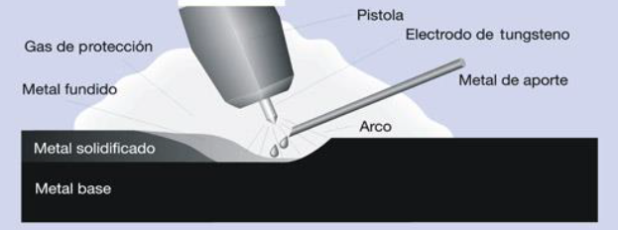
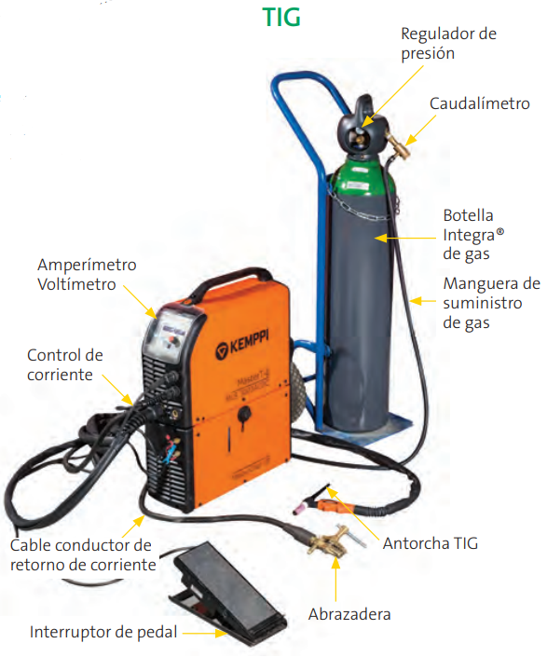

Por otro lado, para llevar a cabo dicha soldadura se requiere de los siguientes elementos:

Con Metal y Gas Inerte o Activo (MIG - MAG)
Es similar al proceso de las soldaduras TIG, pero con la gran diferencia de que esta emplea un electrodo de hilo continuo consumibles (alambre), el cual va materializando el cordón de la soldadura, por ello se cuenta con un motor el cual entrega el material a una velocidad determinada.
Además, el arco eléctrico también está acompañado por un gas inerte (MIG - Metal Inert Gas) o activo (MAG - Metal Active Gas) que garantiza una unión limpia, protegiéndola de la atmósfera circundante. Por ello, para las MIG se emplea como gas protector argón, y para las MAG se mezcla argón con oxígeno o dióxido de carbono (siendo los últimos 2 gases activos).

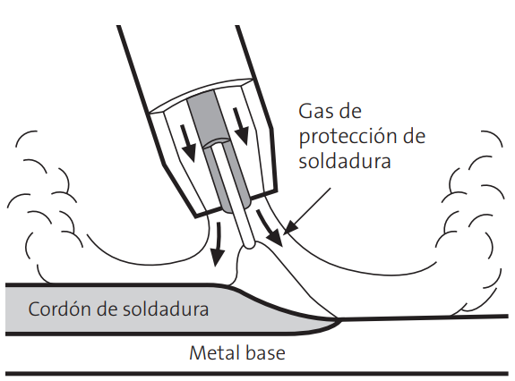

Por otro lado, para realizar estas soldaduras se requiere de los siguientes elementos, donde la gran diferencia con las TIG está en que estas además requieren de un motor controlado que vaya expulsando el alambre a una velocidad constante para poder realizar la unión.
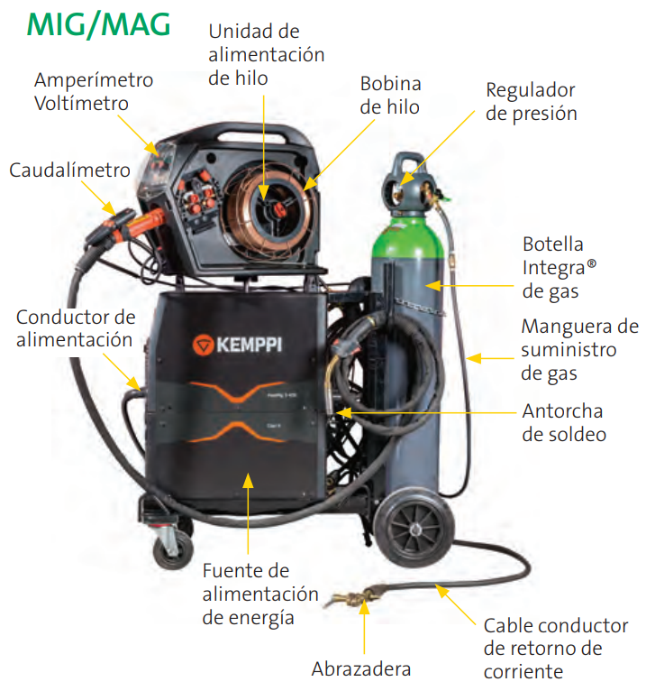

Con Oxi-Acetileno
Este tipo de soldaduras tiene como fuente de calor una flama de gas en la cual se emplea acetileno, siendo este un gas carburante que es capaz de alcanzar temperaturas alrededor de los 3000°C. Por ello, se aprovechan las altas temperaturas generadas por la combustión del acetileno con el oxígeno para producir una pasta al fundir la superficie del metal base, a la cual se le añade material de aporte, que sirve para rellenar las separaciones o ranuras a medida que la flama del soplete se desplaza a lo largo de la unión.

Por otro lado, para realizar dicha soldadura, se emplean los siguientes elementos:
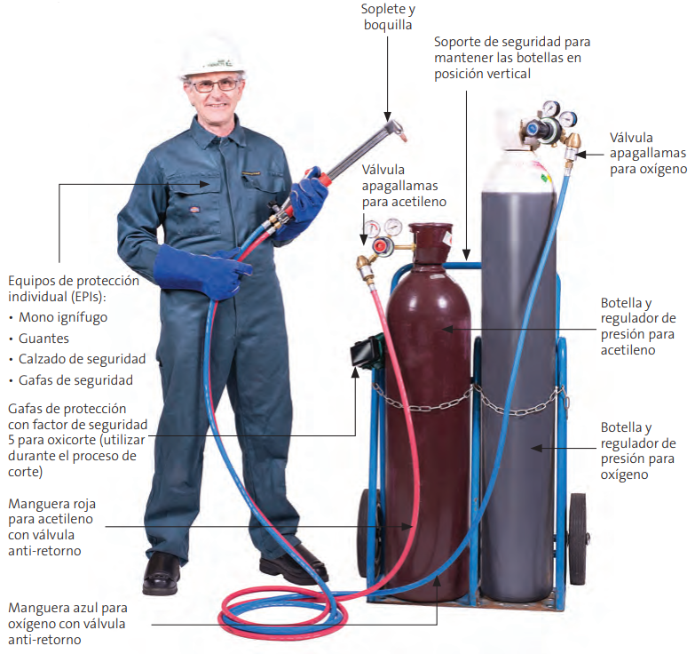
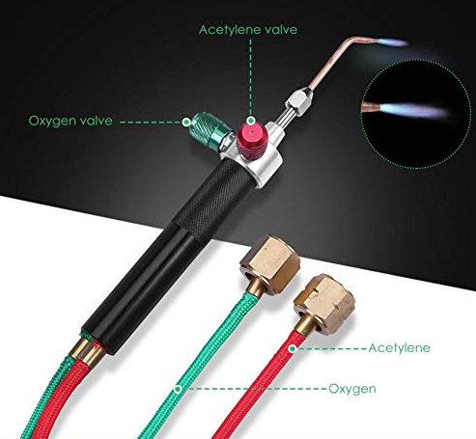

Con Plasma (PAW)
La soldadura PAW (Plasma Arc Welding) utiliza los mismos principios que la soldadura TIG, pero con temperaturas mayores y además, las PAW emplean 2 tipos de gases. Es decir, un gas ionizado por arco eléctrico que fluye alrededor del electrodo de Tungsteno, llamado gas de plasma, donde se emplea argón; y un gas de protección, el cual garantiza una unión limpia, utilizando argón o combinaciones de argón con hidrógeno o argón con helio.

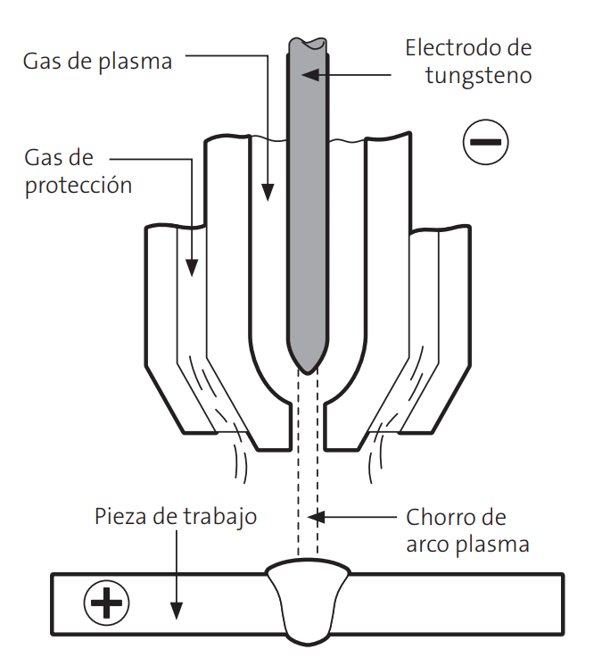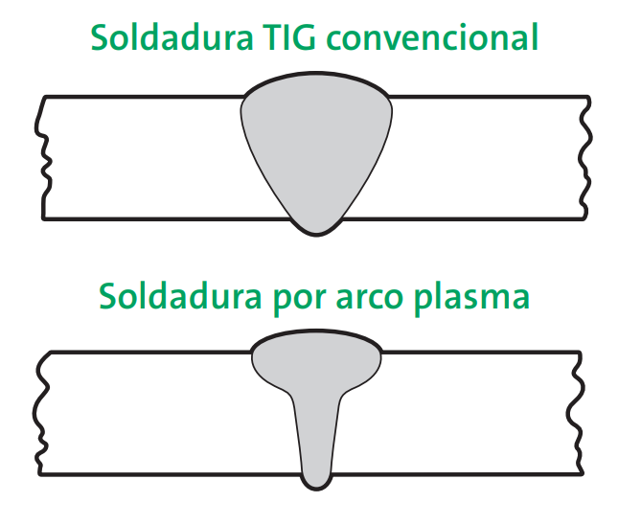

La mayor ventaja de las PAW es que su zona de impacto es 2 o 3 veces inferior en comparación a la soldadura TIG, ya que se logran uniones más profundas y estrechas.
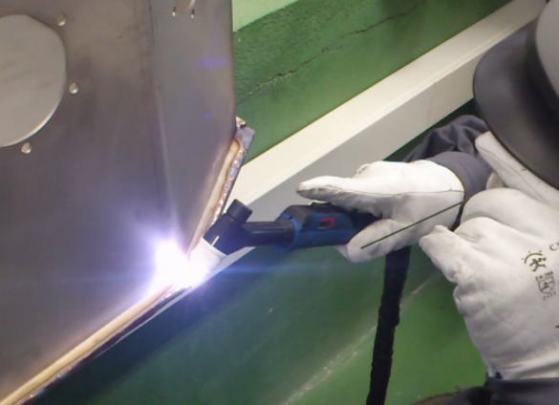

Con Láser (LBW)
Este método LBW (Laser-Bean Welding) consiste en un láser, es decir, un haz electromagnético, capaz de concentrar gran cantidad de energía en una pequeña área, esto hace que sea muy útil para realizar soldaduras y cortes.
Por ello, el objetivo de la soldadura láser se basa en generar un baño fundido de metal por absorción de la energía incidente, y en propagar este a lo largo de la junta de unión.
También, con el objetivo de generar una unión de buena calidad, se inyecta gas inerte de protección (argón o helio), el cual desplaza el aire para disminuir la posibilidad de contaminación de la soldadura por oxígeno, nitrógeno, dióxido de carbono y vapor de agua presentes en la atmósfera.

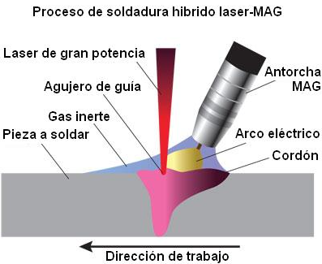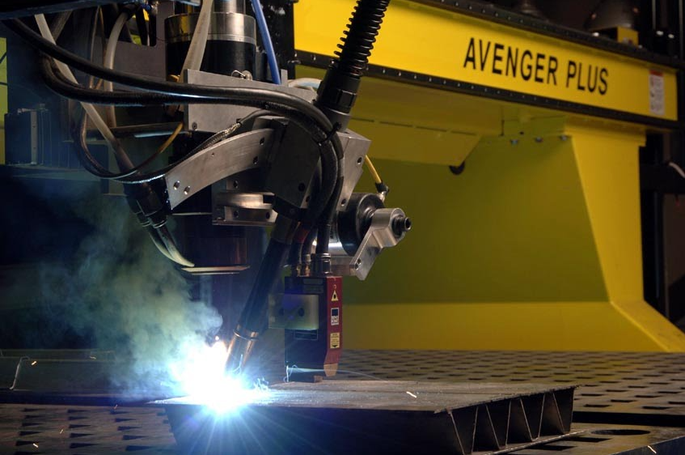

Tipos de corte
Hay muchas maneras de realizar un corte de una placa de acero, pero cuáles son las variables a considerar; rapidez, automatización, para placas finas o gruesas, alto o bajo costo, el error, etc.

Oxicorte o corte con oxígeno:
El corte con soplete es por mucho el proceso de corte más antiguo que puede utilizarse con el acero dulce. Generalmente se considera un proceso simple y el equipo e insumos son de bajo costo. El limitante es, principalmente, la cantidad de oxígeno aportado. El oxígeno en el ambiente ronda los 20% y se necesita superior al 88%, y una alta temperatura del acero (870°C aprox) para conseguir su quemado violento.
Un soplete de oxicorte puede cortar una placa gruesa, de 36 o hasta 48 pulgadas de espesor, aunque la mayoría de los trabajos son realizados en placas de 12 pulgadas o más delgadas. Un soplete bien calibrado produce una superficie de corte suave y perpendicular, produciendo escasa escoria en los bordes debido a la llama de precalentamiento. Es ideal el uso en placas de espesores mayores a 1 pulgada, aunque pueden usarse hasta ¼ de pulgada con algunas dificultades. Es un proceso lento, en un material de 1 pulgada se demora 1 minuto cada 20 pulgadas lineales (2 minutos por metros lineal). Pueden usarse varios sopletes en simultáneo aumentando la productividad.

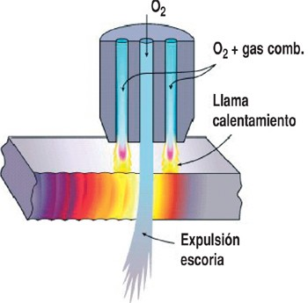
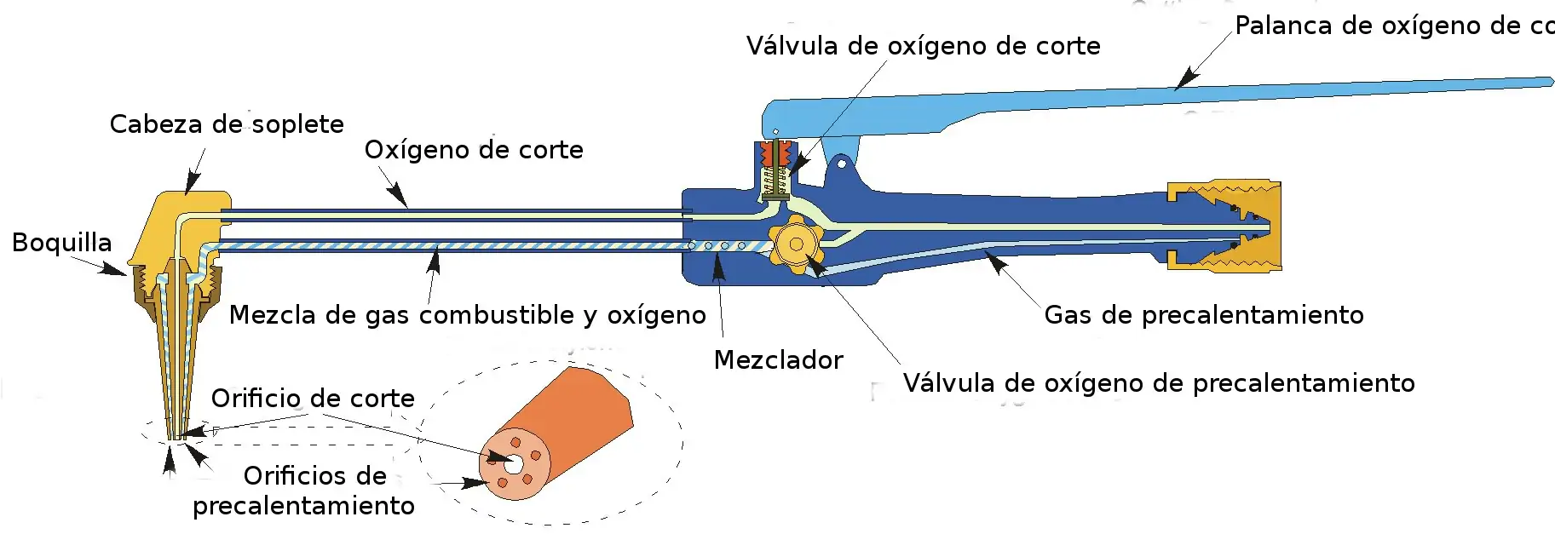
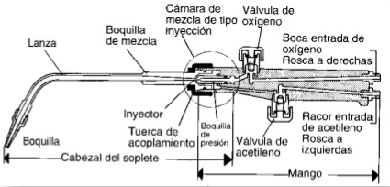
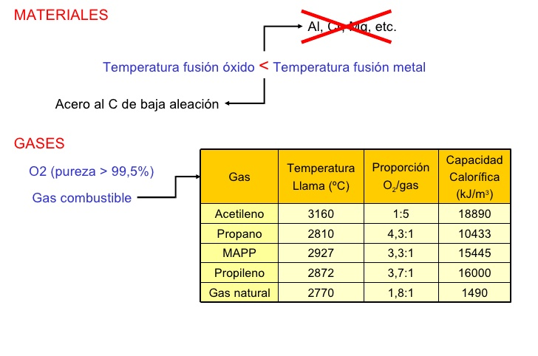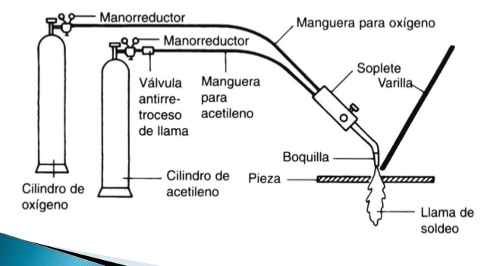
Equipo automático

Corte con plasma (plasma seco):
Es un excelente proceso para placas de acero dulce realizándose a mayores velocidades pero a costo de una pérdida en la calidad de los filo, siendo esta su mayor desventaja. Los mejores resultados se obtienen en placas de entre ¼ y 1.5 pulgadas, fuera de estos rangos la calidad del filo se reduce, aunque mantiene suavidad y el desempeño en escoria. El equipo de plasma es más costoso, requiere de alimentacion de energia, enfriador de agua, un regulador de gas, soportes cables y mangueras de interconexión y la misma antorcha. aunque su productividad, en comparación con el oxicorte, lo amortiza rápidamente. Es posible realizar el corte con múltiples sopletes, aunque por su alto costo suelen limitarse en 2 unidades.
Funcionamiento: Usa un arco transferido, es decir, un arco que se establece entre el electrodo y la pieza de trabajo. al comienzo del proceso el gas aún no está ionizado, por lo que para establecer el mismo se utiliza un generador de alta frecuencia que produce un arco piloto entre el electrodo y la tobera. el arco calienta e ioniza el gas plasmágeno, estableciéndose el arco plasma y apagándose automáticamente el piloto.
El equipo de plasma consta de: un cilindro de gas plasmágeno equipado con un manómetro y regulador, los gases más empleados son aire, nitrógeno, argón con hidrógeno o una mezcla de estos, también es común el uso de gases secundarios o agua alrededor del chorro de plasma que ayudan al confinamiento del arco y limpiar el canal de metal para evitar la acumulación de escoria; fuente de energía generalmente un transformador de alimentación mono/trifásica equipado con refrigeración a 100/400 V e intensidad constante; pieza de trabajo puede ser cualquier metal eléctricamente conductor, aunque los más usados son aceros al carbono simple, acero inoxidable y aluminio, aunque también corta hierro, cobre, latón, bronce y titanio; antorcha es la pieza que realiza el corte.
Variables:
- Corte por plasma por aire: El oxígeno del aire aumenta la velocidad en un 25%, aunque conlleva a una superficie de corte muy oxidada y una rápida erosión del electrodo dentro de la boquilla de corte
- Con inyección de agua: Inyecta radialmente agua en la boquilla, obteniendo un corte más rápido y de mejor calidad, con menos producción de escoria.
  - usando agua como “gas secundario”
  - con la boquilla bajo el agua, reduciendo contaminantes y ruido en 30 dB
- Con inyección de oxígeno: Utiliza el oxígeno como gas de corte y la introducción de agua por la punta de la boquilla.

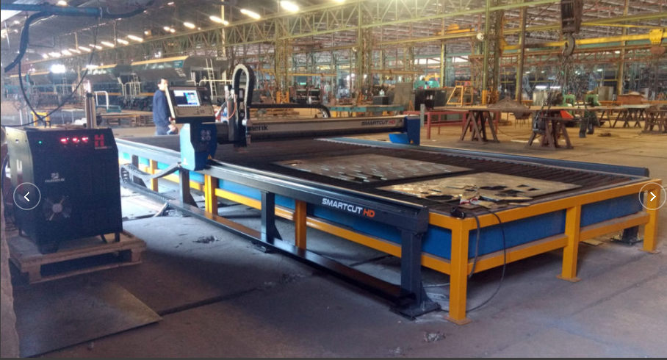
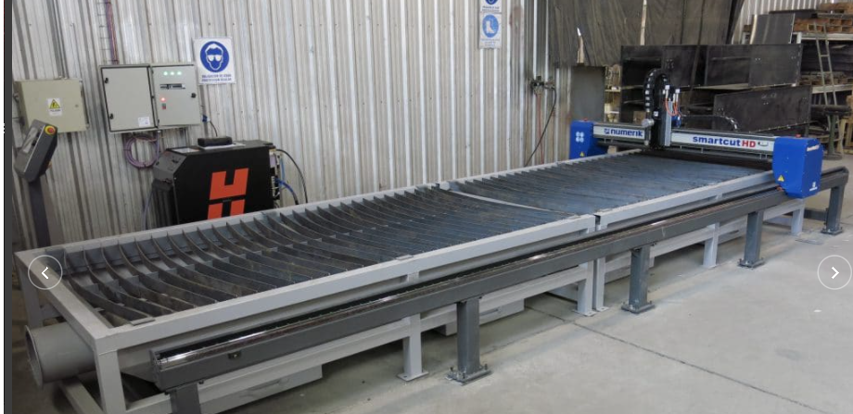
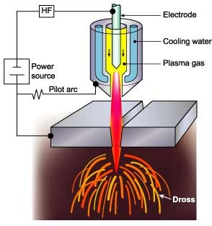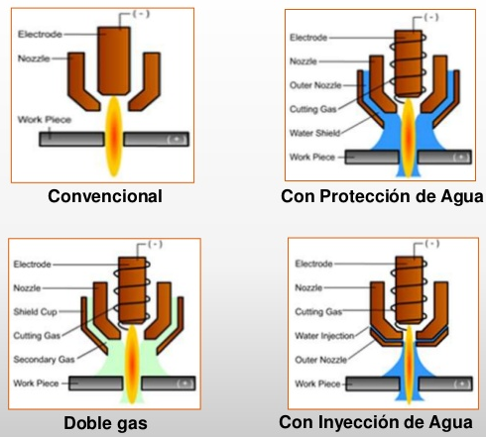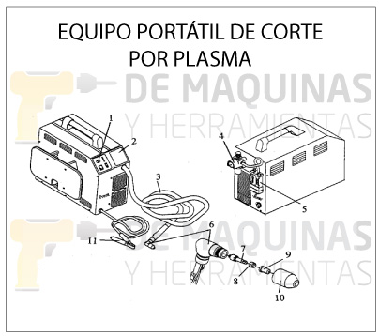
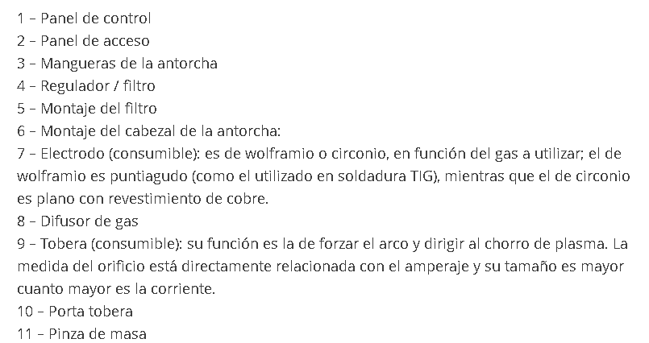

Corte con láser:
Es un proceso de corte térmico que consiste en la focalización de un haz de luz concentrado de gran energía en el punto del material que se quiere tratar, en este punto el láser incide, se calienta de forma tan intensa que se funde o evapora, mientras que el gas de asistencia se encarga de desalojar el material fundido en la zona de corte. Es útil para espesores delgados, de hasta 1.25 pulgadas aunque no es recomendable sobrepasar la pulgada de espesor, los ajustes a realizar deben ser exactos para brindar confiabilidad al trabajo, esto incluye el material, que sea apto para el laser, pureza del gas, condición de la boquilla y calidad de la viga. Es un proceso muy rápido en materiales delgados y más lento en materiales gruesos, ya que básicamente se trata de un proceso de quemado que utiliza, en vez de la llama del soplete en el caso del oxicorte, un rayo láser enfocado, en donde la velocidad queda limitada a la reacción entre el químico del hierro y el oxígeno. Es un proceso muy exacto, con alta calidad, el ancho de corte es pequeño, resultando muy útil para piezas pequeñas y precisos, produciendo escasa o nula escoria. Es un proceso muy confiable, la vida útil del consumible es muy prolongada y la automatización es muy buena.

Láser de CO₂:
Es el más consolidado en el mercado. Eficiencia entre el 8 y 10 %. Necesitan mantenimiento y calibración constante de sus espejos y reemplazo de los resonadores.La trayectoria se encuentra expuesta al aire y con esto a contaminación en el láser generado.
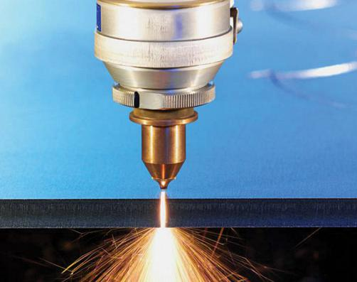

Láser de fibra
Es más nuevo, tienen mayor velocidad y calidad pero un costo de mantenimiento y operación menores por su alta eficiencia (un 86% mayor al del CO₂). Las soluciones de fibra presentan menos necesidad de enfriamiento. Larga vida útil.
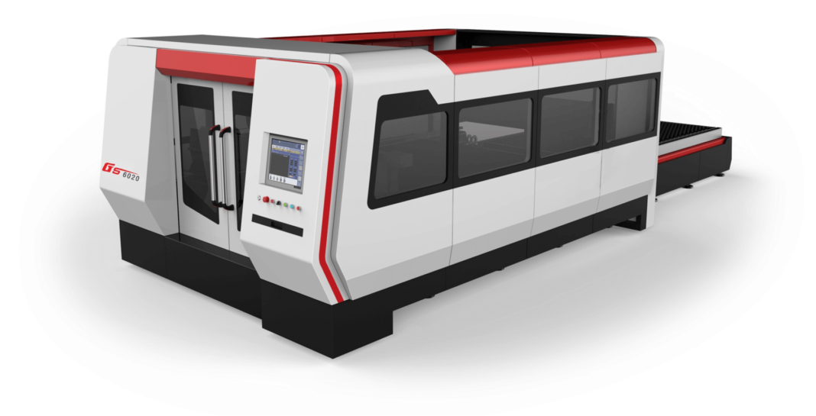

CORTE CON FIBRA
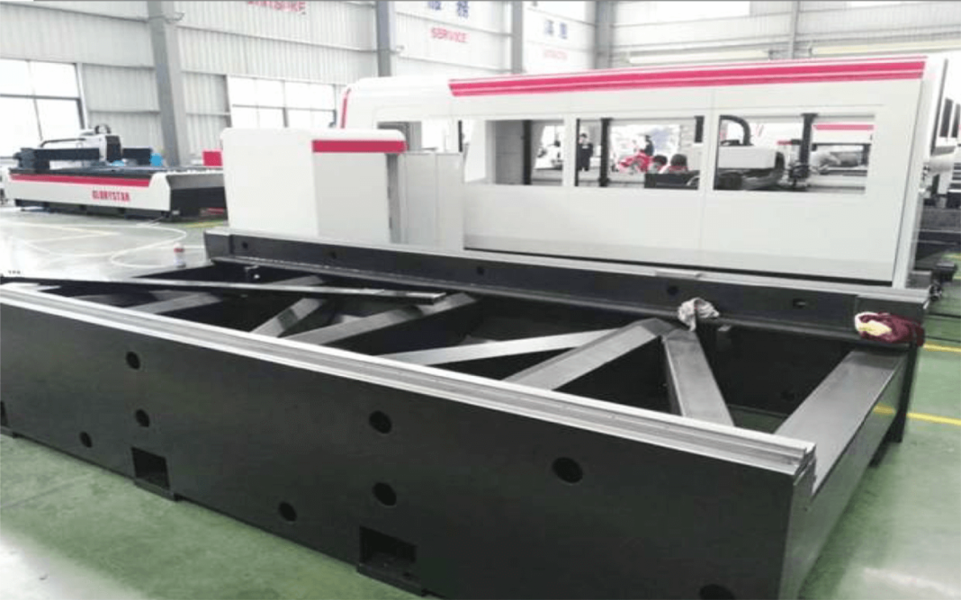

ESTRUCTURA

Corte por chorro de agua:
También realiza un buen trabajo en el corte de acero dulce brindando un corte extremadamente exacto y suave. La exactitud del corte por chorro de agua excede al corte con láser porque la suavidad del borde puede ser mejor y no hay deformación por calor, además de que no está limitado por el espesor de la placa. El límite práctico se encuentra entre las 6 y 8 pulgadas (15 a 20 cm) debido a la duración que lleva cortar ese espesor y la tendencia del chorro de agua a divergir. La desventaja es el costo de operación, los costos iniciales del equipo son usualmente un poco más elevados que los del plasma debido a la bomba intensificadora, pero no tan elevados como el equipo láser. Pero el costo por hora de funcionamiento de un equipo de chorro de agua es mucho más elevado, principalmente debido al grano abrasivo que se utiliza. También pueden utilizarse varios cabezales simultáneamente, e incluso con la misma bomba, el problema está en el caudal que es requerido por cada uno, esto se soluciona disminuyendo el orificio (0,45 a 0,08mm) o una bomba más grande.

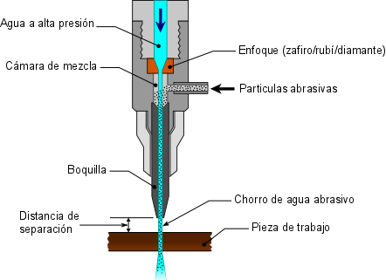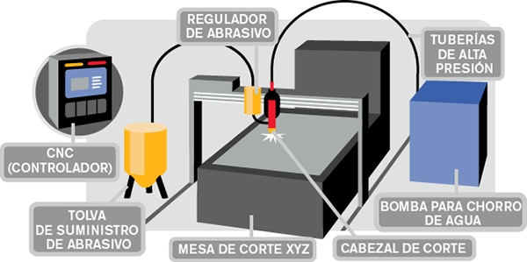
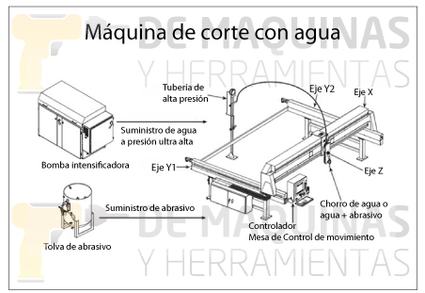
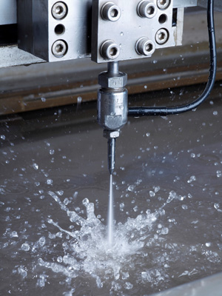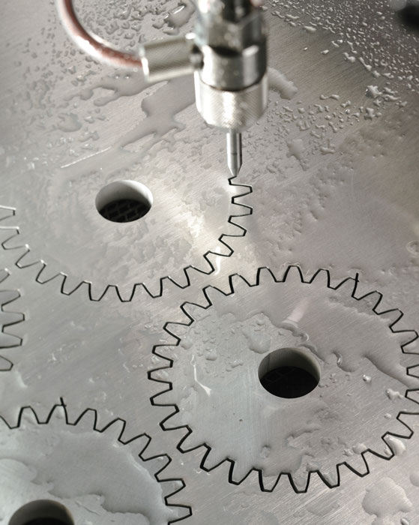

Resumen corte
A la hora de decidir el método a emplear para realizar el corte de la pieza se tienen las siguientes sugerencias:

- Comenzar por el espesor:
  - menores a 0.08” (2 mm) usar láser
  - menor a 0.125” (3.2 mm) unar plasma o láser
  - menores de 0.250 (6.4 mm) usar chorro de agua, plasma o láser
  - más de 1.25” (31.75 mm ) use plasma, chorro de agua u oxicorte
  - más de 2” (50.8 mm) oxicorte o chorro de agua
  - más de 8” (203.2 mm) use oxicorte

- Requerimientos de calidad del filo y precisión
  - ¿Es aceptable con plasma? La mayoría de los fabricantes puede soldar bien con este
  - ¿Es aceptable la zona afectada por el calor? Si no lo es usar chorro de agua

- ¿Qué es más importante la productividad o costo?
  - Si la tasa de producción es lo más importante NO optar por chorro de agua
  - Si lo más importante es inversión baja o costo operativo bajo entonces oxicorte
- Tolerancia de las operaciones secundarias
  - ¿Se puede tolerar escoria ocasional en la parte inferior? Si NO es posible usar chorro de agua o láser
  - ¿Requieren orificios perfectamente redondos? Usar chorro de agua o láser.

Peligros a la salud relacionados con la soldadura y el corte (enfermedades profesionales del soldador)

Por Gases y Vapores
El “humo” de la soldadura es una mezcla de partículas muy finas (vapores) y gases. Muchas de las sustancias en el humo de la soldadura, tales como el cromo, níquel, arsénico, asbesto, manganeso, sílice, berilio, cadmio, óxidos de nitrógeno, fosgeno, acroleína, compuestos de flúor, monóxido de carbono, cobalto, cobre, plomo, ozono, selenio, y cinc pueden ser sumamente tóxicos.
Por lo general, los vapores y gases provienen de:
- El material de base que se está soldado o el material de relleno que se utiliza;
- Los revestimientos y pinturas en el metal que se está soldando, o los revestimientos que cubren el electrodo;
- Gases de protección suministrados por los cilindros;
- Reacciones químicas que son el resultado de la acción de luz ultravioleta del arco, y el calor;
- El proceso y los materiales usados
- Contaminantes en el aire, tales como los vapores de los limpiadores y desengrasantes.
Los componentes individuales del humo de la soldadura pueden afectar muchas partes del cuerpo, incluyendo los pulmones, el corazón, los riñones y el sistema nervioso central. Los soldadores que fuman pueden tener un mayor riesgo de sufrir problemas de salud que los soldadores que no fuman, aunque todos los soldadores están en riesgo.
La exposición al humo de la soldadura puede tener efectos a corto y largo plazo en la salud.

Efectos a la Salud a Corto Plazo

Fiebre de los humos metálicos.
La exposición a gases metálicos (tales como zinc, magnesio, cobre, y óxido de cobre) pueden causar fiebre de los humos metálicos.
Síntomas: pueden ocurrir de 4 a 12 horas después de haber estado expuesto, e incluye escalofríos, sed, fiebre, dolores musculares, dolor en el pecho, tos, dificultad para respirar, cansancio, náusea, y un sabor metálico en la boca.

Irritación de ojos, nariz y pecho
El humo de la soldadura también puede irritar los ojos, la nariz, el pecho y las vías respiratorias.
Algunos componentes de los vapores de la soldadura, tal como el cadmio, pueden ser fatales en poco tiempo. Los gases secundarios que son despedidos por el proceso de la soldadura también pueden ser extremadamente peligrosos. Por ejemplo, la radiación ultravioleta que es despedida al momento de soldar reacciona con el oxígeno y el nitrógeno en el aire para formar ozono y óxidos de nitrógeno. Estos gases son mortales en dosis altas, y pueden causar irritación en la nariz y la garganta, así como enfermedades serias de los pulmones.
Síntomas: tos, dificultad para respirar, falta de aliento, bronquitis, edema pulmonar (líquido en los pulmones) y neumonitis. (inflamación de los pulmones). Efectos gastrointestinales, tales como náusea, pérdida de apetito, vómitos, calambres, y digestión lenta también han sido asociados con la soldadura.
Los rayos ultravioletas que son despedidos al momento de soldar también pueden reaccionar con disolventes de hidrocarbonos clorados para formar gas fosgeno. Incluso una cantidad muy pequeña de fosgeno puede ser mortal. Los primeros síntomas de la exposición, tal como mareos, escalofríos, y tos usualmente tardan de cinco a seis horas en aparecer.

Efectos a la Salud a Largo Plazo

Cáncer
Estudios han demostrado que los soldadores tienen un mayor riesgo de cáncer del pulmón, y posiblemente cáncer de la laringe y de las vías urinarias. Estos resultados no son sorprendentes en vista de las grandes cantidades de sustancias tóxicas en el humo de la soldadura, incluyendo a los agentes causantes de cáncer tales como el cadmio, níquel, berilio, cromo y arsénico.
Los soldadores que desempeñan trabajos de soldadura o cortan en superficies cubiertas con aislamiento de asbesto corren el riesgo de contraer asbestosis, cáncer del pulmón, mesotelioma y otras enfermedades relacionadas con los asbestos. Los empleados deben ser capacitados y se les debe proporcionar el equipo protector apropiado antes de soldar cerca de material que contenga asbestos.

Problemas respiratorios
Los soldadores también pueden experimentar una variedad de problemas respiratorios crónicos, incluyendo bronquitis, asma, neumonía, enfisema, neumoconiosis (se refiere a enfermedades relacionadas con el polvo), capacidad disminuida de los pulmones, silicosis causada por la exposición al sílice), y siderosis, la cual es una enfermedad relacionada con el polvo causada por polvo de óxido de hierro en los pulmones.

Riesgos reproductivos
La soldadura también representa riesgos reproductivos para los soldadores. Los estudios han demostrado que el trabajo de soldadura ha tenido efectos adversos en la calidad del esperma, la concepción, y los embarazos entre los soldadores o sus cónyuges. Las posibles causas incluyen exposición a metales tales como el aluminio, cromo, níquel, cadmio, hierro, manganeso y cobre; así como gases tales como nitrosos y ozono; calor; y radiación ionizante usada para inspeccionar las junturas.
Otros problemas de salud que al parecer están relacionados con la soldadura incluyen: enfermedades del corazón, enfermedades de la piel, pérdida de audición, gastritis crónico (inflamación del estómago), gastroduodenitis (Inflamación del estómago e intestino delgado), y úlceras del estómago e intestino delgado. Los soldadores que están expuestos a metales pesados, tales como el cromo y el níquel también han experimentado daño a los riñones.

Por luz visible, radiación ultravioleta, infrarroja, rayo de electrones y láser

Daños en la retina y cataratas
La luz intensa asociada con el soldar al arco puede causar daños a la retina del ojo, mientras que la radiación infrarroja puede dañar la córnea y resultar en la formación de cataratas.

Ojo de arco o flash de soldador
La invisible luz ultravioleta (UV) del arco puede causar “ojo de arco” o “flash del soldador,” inclusive hasta después de una breve exposición.
La mitad de las lesiones de flash del soldador ocurren a compañeros quienes no están soldando y que reciben el reflejo del arco.
Síntomas: ocurren después de muchas horas de haber estado expuesto a luz ultravioleta, e incluyen una sensación de arena o basuritas en el ojo, visión borrosa, dolor intenso, ojos llorosos, ardor, y dolor de cabeza.
Aproximadamente Los soldadores y cortadores que trabajan continuamente cerca de radiaciones ultravioletas sin la protección adecuada pueden sufrir daño permanente a los ojos.

Quemaduras
La exposición a la luz ultravioleta también puede causar quemaduras a la piel parecidas a las quemaduras causadas por el sol, y aumentar el riesgo de cáncer de la piel del trabajador.

Ceguera
La soldadura con rayo láser utiliza un rayo concentrado de luz para alcanzar soldaduras muy precisas. El rayo en sí o el reflejo del rayo puede causar ceguera si golpea los ojos.

Cáncer y enfermedades de radiación
La soldadura por rayo de electrones produce como efecto secundario los rayos X. La exposición prolongada a los mismos podría causar cáncer y la exposición a corto plazo a niveles altos puede causar enfermedad por radiación.
Síntomas: incluyen náusea, debilidad, pérdida de cabello, quemaduras en la piel o disminución de la función de los órganos.

Electrocución
Los altos voltajes necesarios también representan un peligro eléctrico.

Por ruido

Pérdida de audición
La exposición a ruidos fuertes puede dañar permanentemente la audición de los soldadores.

Estrés
El ruido también causa estrés y aumento de la presión arterial, lo que puede contribuir a enfermedades del corazón. Trabajar en ambientes con mucho ruido por largos períodos de tiempo puede hacer que los trabajadores se sientan cansados, nerviosos e irritables.

Por postura
Las posturas al trabajar, especialmente el soldar arriba de la cabeza, las vibraciones, y levantar cosas pesadas, pueden todas contribuir a afecciones posturales.

Lesiones de espalda

Dolor de hombros

Tendinitis

Reducción de fuerza muscular

Síndrome de túnel carpiano
Estos problemas se pueden prevenir al aplicar técnicas correctas para levantar objetos, no trabajando en una sola posición por largos períodos de tiempo.

Peligros para la seguridad relacionados con la soldadura y el corte

Peligros eléctricos
Aunque la soldadura por lo general utiliza voltajes bajos, todavía existe un peligro de descargas eléctricas. Las condiciones ambientales, tal como áreas mojadas o espacios reducidos pueden aumentar las probabilidades de una descarga, de donde pueden resultar daño cerebral y la muerte.
Protecciones: Los guantes secos deben siempre usarse para protegerse en contra de las descargas eléctricas. El soldador también debe usar zapatos con suela de goma y debe utilizar una capa aislante, tal como una tabla seca o un tapete de goma, para protegerse en las superficies que pueden conducir electricidad. La pieza que se está soldando y el armazón de todas las máquinas eléctricas tienen que tener conexión a tierra. El aislamiento en el porta electrodo y los cables eléctricos deben mantenerse secos y en buenas condiciones. Los electrodos no deben cambiarse sin usar guantes, con guantes mojados, o mientras está parado sobre pisos mojados o superficies que tengan conexión a tierra.

Incendios y explosiones
El calor intenso y las chispas que son producidas al soldar, o la llama de soldar, pueden causar incendios o explosiones si es que hay materiales inflamables o combustibles en el área.
El soldar o cortar debe llevarse a cabo solamente en áreas libres de materiales combustibles, tales como basura, madera, papel, textiles, plásticos, químicos, polvos, líquidos y gases inflamables. Nunca intente soldar contenedores que hayan contenido un material inflamable o combustible al menos que haya sido limpiado.
- Se deben tener extintores de fuego cerca.
  - Se pondrá especial cuidado en evitar que las chispas producidas por el soplete alcancen o caigan sobre botellas o mangueras o sobre objetos o líquidos inflamables.
  - No engrasar nunca, ni manchar de aceite, grasa o combustible de cualquier tipo, los grifos o manorreductores de las botellas de oxígeno. Las grasas pueden inflamarse espontáneamente por acción del oxígeno.
  - Si se incendia el grifo de una botella de acetileno, se tratará de cerrarlo y, si no se consigue, se apagará con agua o con un extintor de nieve carbónica o de polvo.
  - Cuando la soldadura o corte haya de realizarse cerca de materiales combustibles, el material expuesto debe cambiarse a una distancia segura, de lo contrario debe cubrirse con una plancha metálica o cortina.
  - Las operaciones de soldadura y corte no se permitirán en lugares que contengan vapores, líquidos o polvos inflamables o combustibles, ni en el interior de depósitos cerrados.
  - Es necesario mantener suficiente corriente de aire para evitar la acumulación de concentraciones explosivas.

Tropiezos y Caídas
Para prevenir los tropiezos y las caídas, mantener las áreas de soldadura libres de equipo, máquinas, cables y mangueras, y usar líneas o barandas de seguridad.

Asfixia o intoxicación
Es peligroso soldar en cualquier área pequeña con poco movimiento de aire o ventilación. La ventilación adecuada es esencial para trabajar en espacios reducidos o limitados. Concentraciones peligrosas de humos y gases tóxicos pueden acumularse rápidamente en los espacios pequeños. La muerte debido a asfixia puede resultar rápidamente ya que los procesos de la soldadura pueden agotar o desplazar el oxígeno en el aire. Las altas concentraciones de algunos humos y gases también pueden ser muy explosivas.

Recomendaciones de seguridad para reducir peligros relacionados a la soldadura
- Los soldadores y cortadores deben estar perfectamente adiestrados en la práctica de seguridad aplicables a su trabajo.
- Para trabajos en altura superiores a 1,5 metros sobre el suelo utilizar una plataforma con barandillas, o un cinturón de seguridad y un cabo salvavidas
- Utilizar el equipo de protección del aparato respiratorio que se precise, así como un arnés de seguridad con un cabo salvavidas cuando se vaya a trabajar en lugares cerrados, tales como tanques y recipientes de presión.
- Adoptar precauciones especiales si los trabajos en un espacio cerrado se interrumpen durante algún tiempo.
- Una vez que se hayan terminado los trabajos, marcar el metal caliente o colocar un cartel de advertencia para evitar que los obreros se aproximen a las superficies calentadas.
- No colocar en el suelo herramientas u otros artículos que puedan ocasionar tropezones.
- Cualquier área que incluye el trabajo con gases debe tener una identificación clara en relación con los gases que se han de utilizar, incluyendo además avisos de seguridad tales como “no fumar” y/o “acceso exclusivo para personal autorizado”.
- Los equipos de extinción de incendios deben estar siempre disponibles y en condiciones de ser utilizados.
- Efectuar únicamente las conexiones recomendadas para el gas en uso, de acuerdo a las normas vigentes. Nunca deben utilizarse adaptadores.
- Para el caso de equipos oxi-combustibles, se deben tener instaladas permanentemente válvulas unidireccionales y dispositivos contra el retroceso de la llama.
- Se recomienda en todos los casos inspeccionar visualmente las conexiones, después del ensamblaje, verificar que no haya fugas mediante el uso de “spray” o espuma de agua con jabón.

Recomendaciones de seguridad para soldaduras en espacios reducidos
- Todos los empleados que pudieran entrar a áreas peligrosas de manera regular o en casos de emergencia deben estar capacitados sobre los procedimientos de rescate, equipos de respiración autónomos, el uso del equipo de seguridad, y los procedimientos apropiados para entrar y salir de un espacio reducido o limitado.
- El empleado que está dentro del espacio reducido debe estar equipado con un arnés de seguridad, una cuerda de vida, y ropa apropiada de protección personal, incluyendo un equipo de respiración autónomo.
- Los cilindros de gas y las fuentes de energía para soldar deben estar ubicadas en una posición segura fuera del espacio reducido o limitado.
- Un empleado capacitado debe estar situado fuera del espacio reducido para monitorear y debe equiparse con las herramientas apropiadas para ayudar o rescatar al empleado que está dentro. Si el empleado que monitorea nota cualquier indicación de intoxicación o disminución de atención del empleado que está adentro, el empleado debe ser removido del área inmediatamente.
- Todos los espacios reducidos deben ser examinados antes de entrar para gases tóxicos, inflamables o explosivos y para el nivel de oxígeno. Podría ser necesario el monitoreo continuo del aire durante la soldadura. Ningún empleado puede entrar a un espacio reducido o limitado donde el porcentaje de oxígeno es menos del 19.5 por ciento, al menos que el empleado esté equipado con un respirador con suministro de aire.
- Nunca use oxígeno para la ventilación.
- Use ventilación mecánica continua y un respirador siempre. Es peligroso soldar en cualquier área pequeña con poco movimiento de aire o ventilación. La ventilación adecuada es esencial para trabajar en espacios reducidos.

Recomendaciones de seguridad para tubos de gases comprimidos
El uso de cilindros de gas comprimido representa peligros especiales para el soldador. El acetileno es muy explosivo. Debe usarse solamente con la ventilación adecuada y con un programa de detección de fugas.
El oxígeno por sí sólo no quemará o explotará, sin embargo, en concentraciones altas, muchos materiales se quemarán o explotarán fácilmente.
- Todos los cilindros deben tener tapas o reguladores.
- Para cilindros de gas comprimido, todas las válvulas descargadoras de presión, y todas las líneas deben ser revisadas antes y durante las operaciones de soldadura.
- Los sopletes deben mantenerse en buenas condiciones y limpiarse regularmente.
- Las mangueras y accesorios deben mantenerse en buenas condiciones y revisarse regularmente.
- Los cilindros deben almacenarse verticalmente de manera que no se caigan.
- Cerrar las válvulas del soplete en los aparatos de soldadura o corte a gas.
- Solo utilizar el regulador apropiado para el gas con el cual se está trabajando y para las presiones especificadas para el mismo.
- Los cilindros de oxígeno y combustible deben almacenarse aparte, lejos del calor, la luz del sol, materiales inflamables, solamente en un área seca, bien ventilada y resistente al fuego.
- Tenga en cuenta las detonaciones y retrocesos de la llama que usualmente son causados por equipo defectuoso o que se opera incorrectamente. Si sucede un retroceso de llama, cierre las válvulas del soplete, primero el oxígeno y después el gas combustible; cierre las válvulas, enfríe el soplete.
- Utilizar únicamente el nivel de presión necesario para cada tipo de trabajo.
- No se debe tratar de mezclar gases en un cilindro.
- Los cilindros vacíos deben tener sus válvulas resguardadas con la capota protectora a fin de evitar que ellas sufran algún golpe mientras se manipulen.
- Antes de quitar un regulador de una válvula de cilindro, cerrar la válvula y liberar el gas regulador.
- Al colocar el regulador de presión y al abrir las válvulas de los cilindros, el operario debe pararse a un lado del regulador y nunca frente a él. Una vez que la aguja del manómetro de alta presión se ha detenido, indicando la presión que existe en el cilindro, se debe abrir la válvula del cilindro hasta el tope, a fin de evitar que a través del vástago de la misma haya alguna fuga de gas.
- Lo ideal sería contar con un sitio ideal para alojarlos, donde no reciban golpes por el tránsito de vehículos, caída de objetos, etc. y que además no estén expuestos a cambios bruscos de temperatura.
- En el exterior de los locales en que se almacenan cilindros de gas deben colocarse señales de peligros bien visibles.

Elementos de protección personal
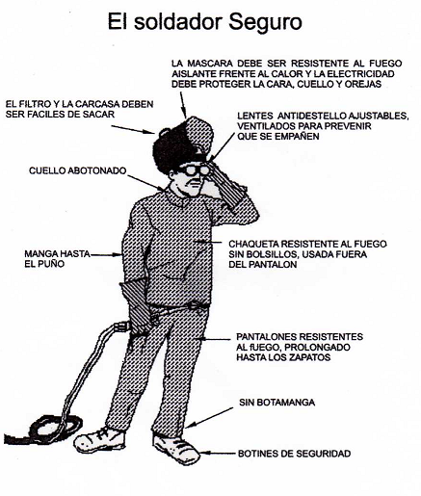

Equipamiento elemental
- Guantes largos y resistentes a la llama.
- Delantal resistente a la llama, chispas y al calor.
- Polainas, botas altas u otra protección similar resistente al fuego
- Calzado de seguridad.
- Para evitar quemaduras en la cabeza deben usarse gorros de cuero o telas resistentes debajo de los cascos
- Cascos de seguridad.
- Gafas o pantallas faciales protectoras contra impactos.
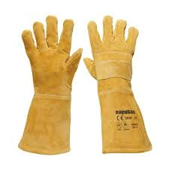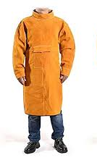
Guantes para soldar Delantal/mandil soldador

Protección visual
Debido a las radiaciones, el soldador debe utilizar una pantalla facial con certificación de calidad para el tipo de soldadura a ejecutar, equipada con visor de cristal especial. Existen pantallas equipadas con fotosensores que se regulan automáticamente. Existen tablas que sirven de guía para seleccionar el lente-filtro correcto para las diversas operaciones de soldadura y corte. Las gafas deben llevar viseras laterales y estar ventiladas mediante orificios.
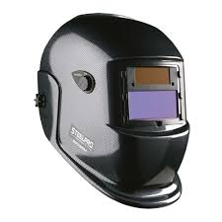
Máscara de soldar antigua Máscara de soldar fotosensible

Protección respiratoria
Se debe procurar tener un ambiente de trabajo con una ventilación adecuada al trabajo que se va a realizar. Independientemente de esto, es aconsejable la utilización de mascarillas FFP2 o FFP3 como protección individual respiratoria contra partículas. Cuando por razones particulares no se pueda garantizar la ventilación necesaria, el operador utilizará un equipo especial de suministro de aire.
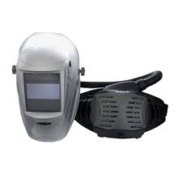
Máscara con respirador Máscara FFP2

Bibliografía

https://www.bfmx.com/soldadura/tipos-de-soldadura-clasificacion/
https://cienciadehoy.com/tipos-de-soldadura-de-gas/
https://www.quiminet.com/articulos/los-riesgos-en-la-soldadura-31734.htm
https://www.elchapista.com/riesgos_de_la_soldadura.html
https://www.esab.com.ar/ar/sp/education/blog/proceso_soldadura_tig.cfm
http://www.carburos.com/~/media/Files/PDF/microsites/welders-handbook/231-18-039-ES-Welders-ManualDelSoldador.pdf
http://www.rofin.es/es/aplicaciones-laser/soldadura-laser/soldadura-laser-de-metales/
https://www.demaquinasyherramientas.com/soldadura/partes-de-un-soplete
https://www.demaquinasyherramientas.com/soldadura/soldadura-por-plasma-paw
http://edulex.net/vistas/100.pdf
https://blogs.nippongases.es/blog/corte-plasma/
https://higieneyseguridadlaboralcvs.files.wordpress.com/2012/08/riesgos_11.pdf
https://www.construmatica.com/construpedia/Equipo_de_Oxicorte._Identificacion_y_Gestion_de_Riesgos

